Гигростат для помещения MH2
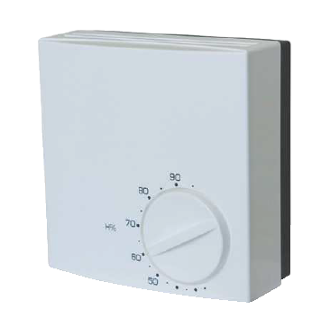

Описание
Гигростат для помещения MH2 контролирует относительную влажность в жилых, коммерческих и промышленных зданиях, а также может передавать сигнал вентиляторам, увлажнителям и осушителям для достижения заданного регулятором уровня влажности. Современный и изящный корпус впишется в любой интерьер.

Технические характеристики
Чувствительный элемент | Лента из стабилизированного синтетического текстиля
Клеммы | Винтовые зажимы для проводов до 1,5 мм².
Электротехнические характеристики | макс. 5 (3) A, 250 В~, мин. 100 мА, 24 В~
Рабочий диапазон | 30...90% RH
Дифференциал | 6% RH
Погрешность | ±5% RH*
Долговременная стабильность | примерно -1,5% в год
Рабочая температура | 0...50 °C
Температура хранения | -25...40 °C
Материалы | Корпус из огнеупорного термопластика
Класс защиты | IP30
Степень защиты | II
Автоматизированное действие | Тип 1C. В соответствии с EN 60730
Степень загрязнения | 2. В соответствии с EN 60730
Номинальное импульсное напряжение | 4000 В В соответствии с EN 60730
Температура при испытании вдавливанием шарика | 100°C. В соответствии с EN 60730

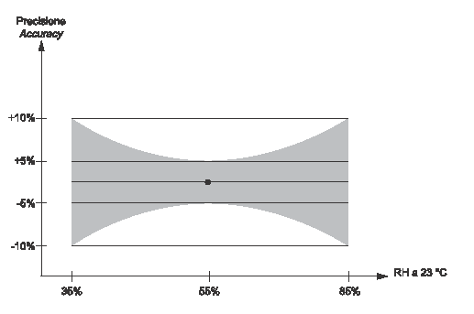
(*) Погрешность гигростата в точке калибровки составляет ± 5% rh при 55% rh, 23°C (после первичной калибровке на заводе-изготовителе). Точность уставки приводится на схеме «Точность уставки». В целом датчики влажности (гигростаты) быстро выходят из строя при эксплуатации и (или) хранении в очень загрязненном помещении или при воздействии агрессивных газов. В подобной ситуации показания гигростата начнут преждевременно отклоняться, и линейность регулирования будет нарушена.

Accuracy = точность

Эксплуатация
Когда при повышении относительной влажности она достигает верхней точки переключения, контакты 1-2 размыкаются, а 1-3 замыкаются. Уставка XS соответствует верхней точке переключения. Контакты переключаются в исходное положение, когда влажность опускается ниже верхней точки переключения на величину фиксированной разницы переключения (∆), т.е. 6%.
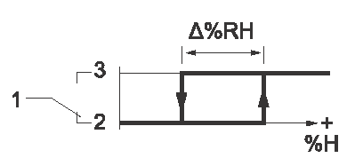

Электроподключение
Увлажнение Осушение

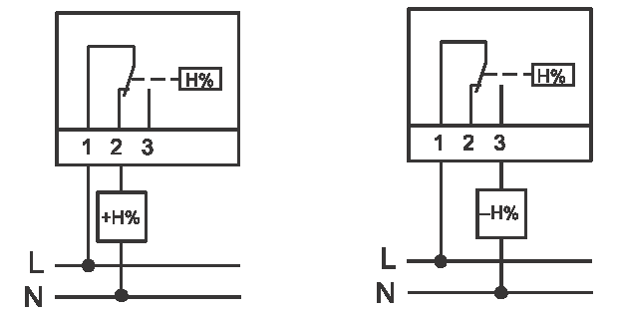

Монтаж

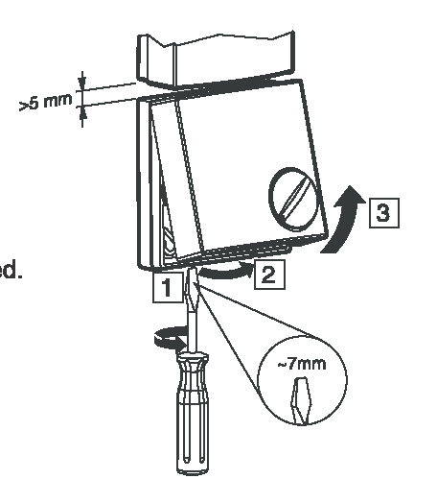
Опасно
Электромонтаж
Опасность поражения электрическим током! Под крышкой расположены элементы под высоким напряжением.
- Открывать корпус разрешается только квалифицированному электрику или сервисному персоналу производителя.
- До начала работ устройство необходимо отключить от источника питания.
- Питание разрешается подавать только после полной сборки устройства, когда корпус будет закрыт.
- Оставлять устройство в разборе без присмотра запрещено.

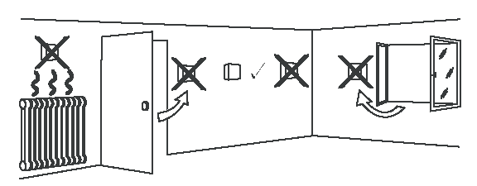
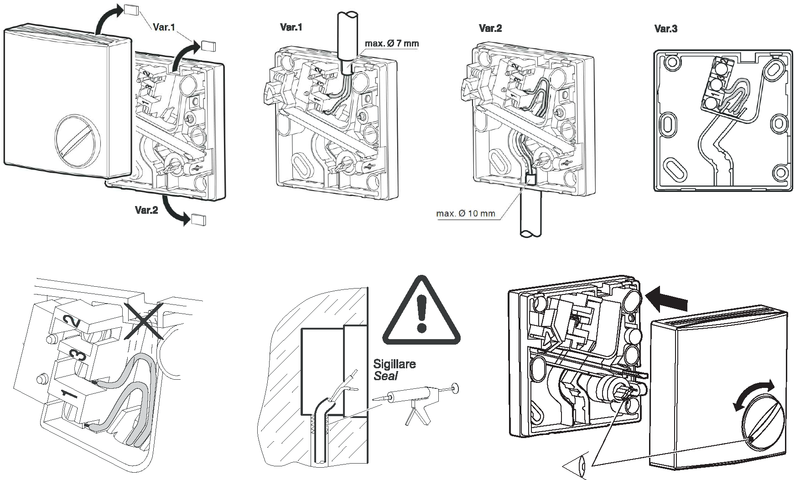
Seal = уплотнитель

Габариты

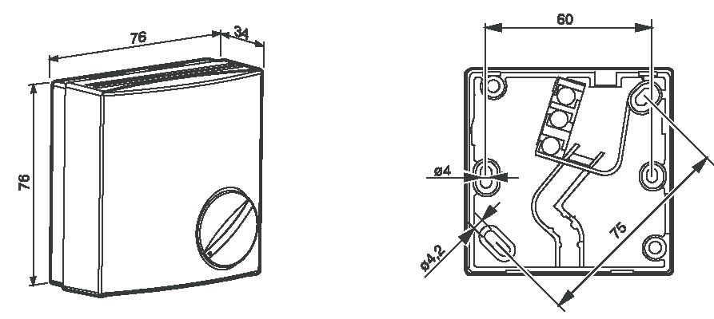

Технические характеристики могут изменяться без предварительного уведомления.
P100012593

